饮酒驾车的微分方程模型
黄惠玲¹ 李仕群² 蔡楚文²
1. 韶关学院数学系02级信息技术教育（1）班
2. 韶关学院数学系03级信息技术教育本科班

摘 要
本文针对酒精浓度在人体内的变化过程建立房室模型.分别讨论了酒在短时间内喝完及在较长的时间内喝完的情况.由机理分析可知，酒精进入胃后一部分向血液转移，一部分排除体外，固可建立一个反映血液中酒精浓度变化的微分方程. 我们利用得到的在短时间饮两瓶啤酒后血液中酒精浓度的数据，根据高斯-牛顿算法，利用非线性最小二乘法拟合，结合MATLAB软件，拟合出浓度变化的函数，利用这个函数，可求得大李在凌晨2点时的血液浓度为22.5693毫克/百毫升，超过标准. 若喝3瓶啤酒，若其在短时间内喝完则在11.47小时内会违反驾车标准，而在长时间喝完则在12.63小时内驾车会违反标准. 又由微分方程中最大值理论，可估计出血液中酒精含量的最高时间与喝酒时间的关系.并求出如果天天喝酒，喝的瓶数和驾车时间的关系.
关键词：微分方程；浓度；拟合；

1 问题的重述
据报载，2003年全国道路交通事故死亡人数为10.4372万，其中因饮酒驾车造成的占有相当的比例.
针对这种严重的道路交通情况，国家质量监督检验检疫局2004年5月31日发布了新的《车辆驾驶人员血液、呼气酒精含量阈值与检验》国家标准，新标准规定，车辆驾驶人员血液中的酒精含量大于或等于20毫克／百毫升，小于80毫克／百毫升为饮酒驾车（原标准是小于100毫克／百毫升），血液中的酒精含量大于或等于80毫克／百毫升为醉酒驾车（原标准是大于或等于100毫克／百毫升）.
大李在中午12点喝了一瓶啤酒，下午6点检查时符合新的驾车标准，紧接着他在吃晚饭时又喝了一瓶啤酒，为了保险起见他呆到凌晨2点才驾车回家，又一次遭遇检查时却被定为饮酒驾车，这让他既懊恼又困惑，为什么喝同样多的酒，两次检查结果会不一样呢？
请你参考下面给出的数据（或自己收集资料）建立饮酒后血液中酒精含量的数学模型，并讨论以下问题：
1. 对大李碰到的情况做出解释；
2. 在喝了3瓶啤酒或者半斤低度白酒后多长时间内驾车就会违反上述标准，在以下情况下回答：
- 酒是在很短时间内喝的；
- 酒是在较长一段时间（比如2小时）内喝的.
3. 怎样估计血液中的酒精含量在什么时间最高.
4. 根据你的模型论证：如果天天喝酒，是否还能开车？

2 模型的假设
- 酒精是先通过肠胃再被吸收进体液血液中的;
- 酒精从肠胃向血液的转移速率，从肠胃排除出体外的速率，都与肠胃中酒精的量成正比;
- 肠胃的容积，血液的体积在酒精吸收、排除的整个过程中保持不变;
- 若酒是在短时间内喝完的，则酒从人口到肠胃的过程是瞬间的过程，所需时间为0;
- 酒精从体液被吸收到各肌体的速率，与血液中的酒精的量成正比;
- 长时间喝酒的情形中，喝酒前的酒精浓度为零;
- 人体内血液的密度为1.06克/毫升;

3 符号的设定
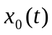、：是肠胃中、血液中酒精的量 (单位：毫克);
、：分别为肠胃的容积，血液的体积 (单位：百毫升);
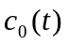、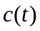：是肠胃中、血液中的酒精浓度 (单位：毫克/百毫升);
：是酒精进入肠胃的速度;
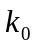：是酒精从肠胃被吸收到血液的速度;
：是酒精在血液中被吸收到各集体的速度;
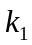：是酒精从肠胃里排除出体外的速度;
、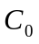：分别是肌体内酒精的初始量、初始浓度;
：是喝下酒的瓶数;
一瓶酒有ml，内含酒精mg

4 问题的分析
根据调查知，酒精无需经过消化系统而可被肠胃直接吸收，酒进入肠胃后，进入血管，饮酒后几分钟，迅速扩散到人体的全身. 而且，酒精在血液中的含量与在体液中的含量大体是一样的. 酒精在人体中的吸收图(图(1))如下:

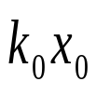
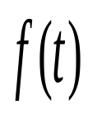
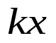
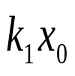
肠胃
、
血液
、
排除

图(1)

假设喝下瓶酒后，酒精的总量为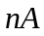
由上图可以看出：
的变化率由从肠胃向血液转移的酒精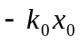，肠胃向体外排除的酒精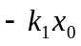，与喝酒的速度组成. 的变化率由从肠胃向血液转移的酒精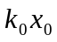及从血液向肌体扩散的酒精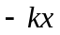组成. 于是，有：
（#）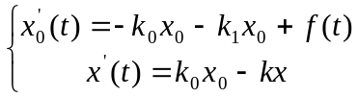
由题目可知，酒可以是在短时间内喝完的，也可以是在较长的一段时间内喝完.对此，我们可以分别建立模型.

5 模型的建立
一瓶啤酒大约有600毫升，含酒精5%左右，酒精的密度是0.789克/毫升，则一瓶啤酒含酒精的量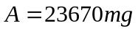.人体内血液只占体重的7%左右，一个70kg的人的血液有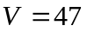百毫升.
5.1 模型一的建立
假设酒是很快喝完的，即T=0的瞬时酒精立即进入肠胃中，肠胃中酒精浓度立即上升为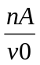.于是，和初始条件为：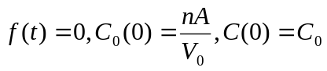
由此，结合（#），建立常微分方程组（*）有：
(*) 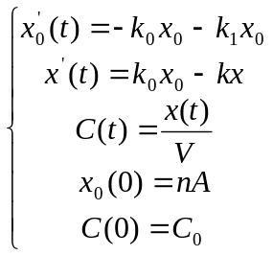
通过求解得：
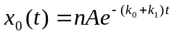
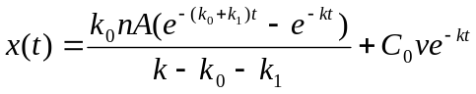
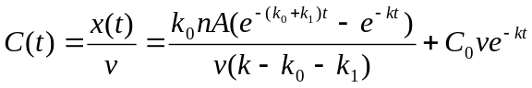
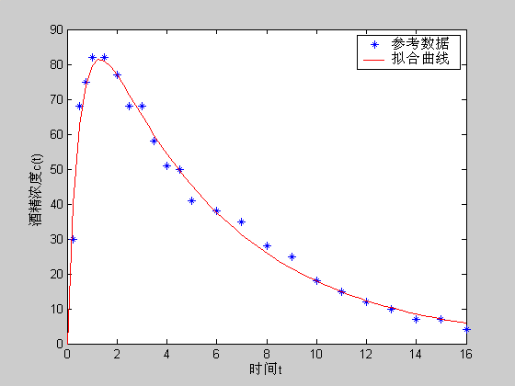
根据得到的参考数据，70kg的人在短时间喝两瓶啤酒后血液酒精浓度的数据，这时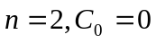，利用非线性最小二乘法拟合高斯—牛顿算法，结合MATLAB软件，拟合得：
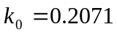， 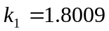， 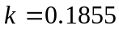
拟合的图形如图（2），
将拟合到的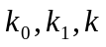代入，得：
图（2）
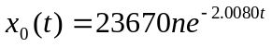
5.2 模型二的建立
假设酒是在较长一段时间内喝的，喝酒时间为T.假设酒精是匀速进入肠胃的，则和初始条件分别为：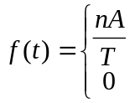 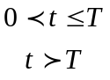,
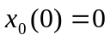， 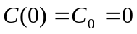
结合（#），建立微分方程组（**）有：
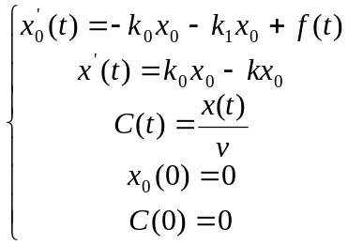
解方程组，有：
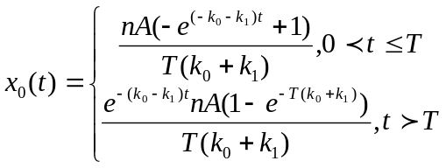
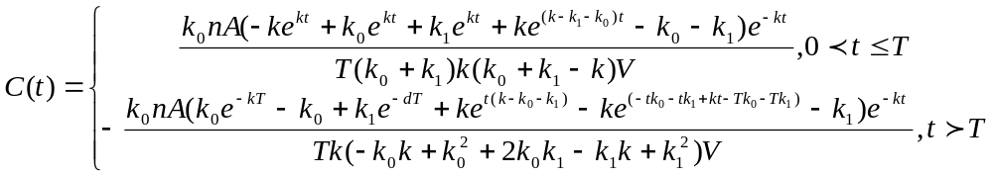
6 问题的求解
问题一的求解：大李在中午12点喝了一瓶啤酒，啤酒是很快喝完的，下午6点检查时，血液中酒精浓度为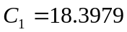毫克/百毫升.假设大李是在下午8点吃晚饭，啤酒也是短时间喝完，则喝酒前，大李血液中酒精浓度为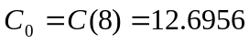毫克/百毫升.在此初始条件下，又喝一瓶啤酒，则凌晨2点时的血液浓度为：22.5693毫克/百毫升，超过标准.

问题二的求解：在喝了3瓶啤酒后，若酒是在很短时间内喝的，把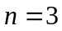，代入模型一，令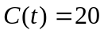，解得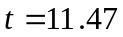.即在时间小时内驾车就会违反上述的驾车标准.
若酒是在很长时间喝完的，设喝酒时间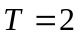，把代入模型二，令.解得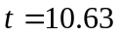.即在时间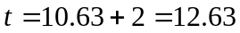小时内驾车就会违反标准.

问题三的求解：根据微积分中求最大值的理论，对于模型一，解微分方程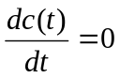 ，得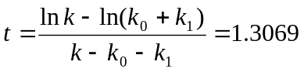.由解得可知，与喝酒的瓶数无关，即喝多少瓶，都是在相同时间内血液中酒精浓度最高，下图(3)为在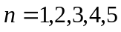时，血液中酒精浓度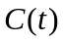的变化图.
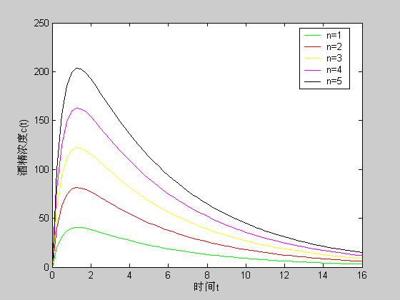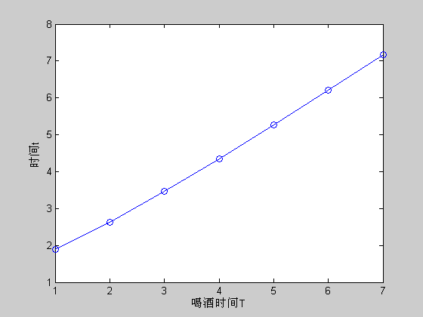
图(3)
图(4)

对于模型二，容易知，浓度最高的时间必在分段函数的后半段，解微分方程，得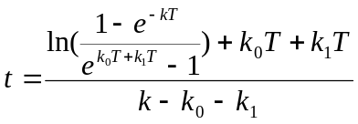 .知与喝酒时间T有关，当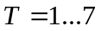时，t的值为：
喝酒时间T | 1 | 2 | 3 | 4 | 5 | 6 | 7
t | 1.8954 | 2.6327 | 3.4659 | 4.3546 | 5.2762 | 6.2186 | 7.1749
上图(4)为时间t 与喝酒时间T的函数关系图.

问题4的求解：
假设酒是短时间内喝的，每天喝酒的量一定，瓶数为，第次和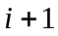次喝酒的时间隔为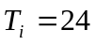.第一次喝酒，体液中酒精浓度满足微分方程：
（一）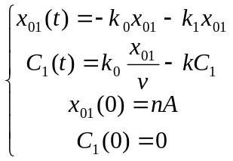
第2次喝酒： 第次喝酒：
（二）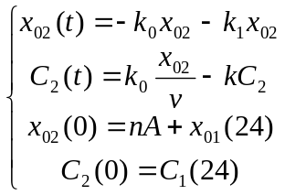 …… （n）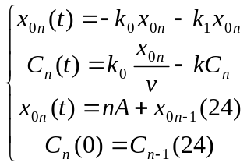
解微分方程组，有：
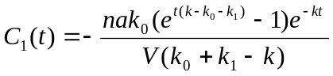
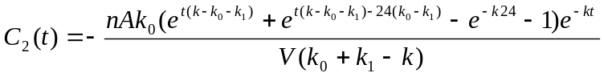 ……
则，时，
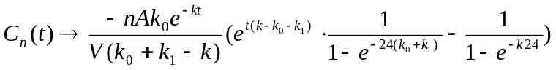
代入数据，若一个70kg的人天天喝酒，每天只喝一次，每次喝酒时间间隔T=24小时，且在短时间喝完，于是,有:
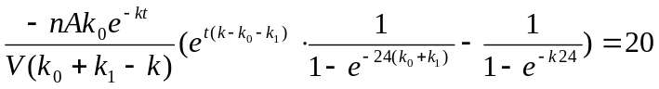
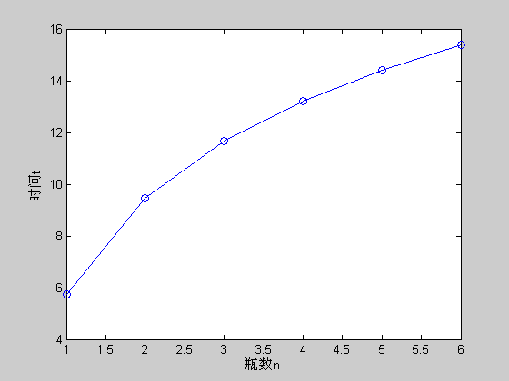
得到瓶数n与时间t的函数关系,图(5)函数图象:
若每天喝n=1…6瓶，需经过t小时后才可以驾车：

n | 1 | 2 | 3
t | 5.74 | 9.47 | 11.66
n | 4 | 5 | 6
t | 13.21 | 14.41 | 15.39  图(5)

7 模型的评价
本模型分析了酒精在肠胃的吸收，在血液中运输，最后排出体外，各阶段酒精含量的变化，针对酒是短时间喝和长时间喝建出2个模型，模型1相对于模型2比较简单，得出各个时间的酒精含量也比较准确.以后的各个问题都是照代入上述的2个模型，都可以得出相应的各个时间的酒精含量，比较方便快捷.让读者很清楚的知道喝了多少酒要在多少个小时后驾车才不会违章驾驶.有效的预防和避免了交通事故的发生有着一定的积极意义，对于酒后驾驶的安全性，对社会有一定的积极影响作用.

8 模型的推广
- 由于呼吸式酒精测仪器的局限性和误差，所以在检查时应该采用比较先进的酒精测仪器.
- 交通法中可以给出一些喝酒和驾车的时间表，即喝了多少酒要多少个小时后才可以驾驶.让市民更加清楚了解饮酒驾车的界限，避免一些没有必要的矛盾.

参考文献
[1] 姜启源，谢金星，叶俊编，数学模型[M]，北京：高等教育出版社，2003.8
[2] 王沫然，MATLAB6.0与科学计算[M]，北京：电子工业出版社，2001.9
[3] 王高雄，周之铭，朱思铭，王寿松.常微分方程[M]，北京：高等教育出版社.1982.10

参考数据
1. 人的体液占人的体重的65%至70%，其中血液只占体重的7%左右；而药物（包括酒精）在血液中的含量与在体液中的含量大体是一样的.
2. 体重约70kg的某人在短时间内喝下2瓶啤酒后，隔一定时间测量他的血液中酒精含量（毫克／百毫升），得到数据如下：

时间(小时) | 0.25 | 0.5 | 0.75 | 1 | 1.5 | 2 | 2.5 | 3 | 3.5 | 4 | 4.5 | 5
酒精含量 | 30 | 68 | 75 | 82 | 82 | 77 | 68 | 68 | 58 | 51 | 50 | 41
时间(小时) | 6 | 7 | 8 | 9 | 10 | 11 | 12 | 13 | 14 | 15 | 16
酒精含量 | 38 | 35 | 28 | 25 | 18 | 15 | 12 | 10 | 7 | 7 | 4

